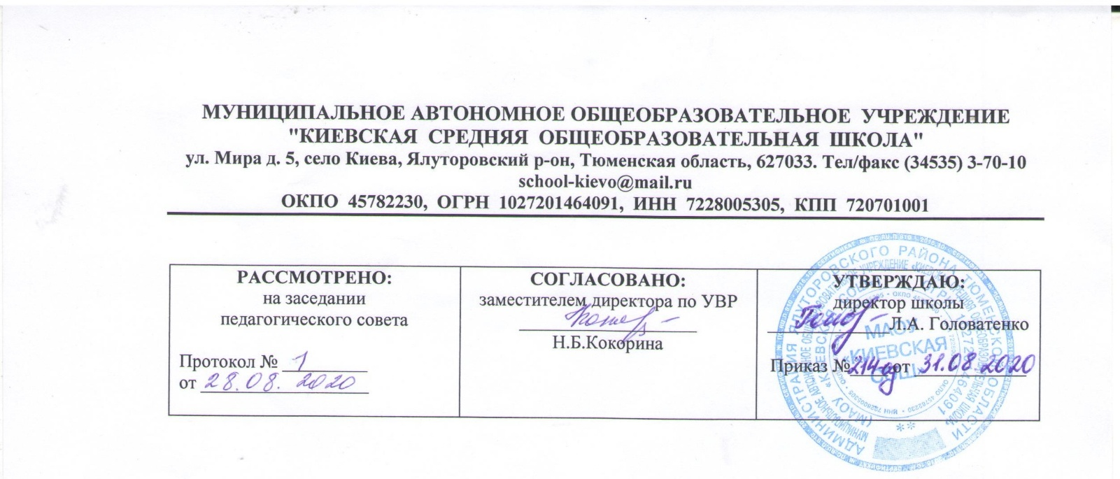

РАБОЧАЯ ПРОГРАММА
по обществознанию (включая экономику и право)
11 класс
(среднее общее образование)

^{Составитель:}
^{Говоруха Иван Вячеславович,}
учитель истории обществознания и ОБЖ
высшая квалификационная категория

2020 год

Требования к уровню подготовки выпускников
В результате изучения обществознания (включая экономику и право) на базовом уровне ученик должен
знать/понимать:
- биосоциальную сущность человека, основные этапы и факторы социализации личности, место и роль человека в системе общественных отношений;
- тенденции развития общества в целом как сложной динамичной системы, а также важнейших социальных институтов;
- необходимость регулирования общественных отношений, сущность социальных норм, механизмы правового регулирования;
- особенности социально-гуманитарного познания;
уметь:
- характеризовать основные социальные объекты, выделяя их существенные признаки, закономерности развития;
- анализировать актуальную информацию о социальных объектах, выявляя их общие черты и различия; устанавливать соответствия между существенными чертами и признаками изученных социальных явлений и обществоведческими терминами и понятиями;
- объяснять причинно-следственные и функциональные связи изученных социальных объектов (включая взаимодействия человека и общества, важнейших социальных институтов, общества и природной среды, общества и культуры, взаимосвязи подсистем и элементов общества);
- раскрывать на примерах изученные теоретические положения и понятия социально-экономических и гуманитарных наук;
- осуществлять поиск социальной информации, представленной в различных знаковых системах (текст, схема, таблица, диаграмма, аудиовизуальный ряд); извлекать из неадаптированных оригинальных текстов (правовых, научно-популярных, публицистических и др.) знания по заданным темам; систематизировать, анализировать и обобщать неупорядоченную социальную информацию; различать в ней факты и мнения, аргументы и выводы;
- оценивать действия субъектов социальной жизни, включая личность, группы, организации, с точки зрения социальных норм, экономической рациональности;
- формулировать на основе приобретенных обществоведческих знаний собственные суждения и аргументы по определенным проблемам;
- подготавливать устное выступление, творческую работу по социальной проблематике;
- применять социально-экономические и гуманитарные знания в процессе решения познавательных задач по актуальным социальным проблемам;
использовать приобретенные знания и умения в практической деятельности и повседневной жизни для:
- успешного выполнения типичных социальных ролей; сознательного взаимодействия с различными социальными институтами;
- совершенствования собственной познавательной деятельности;
- критического восприятия информации, получаемой в межличностном общении и массовой коммуникации; осуществления самостоятельного поиска, анализа и использования собранной социальной информации;
- решения практических жизненных проблем, возникающих в социальной деятельности;
- ориентировки в актуальных общественных событиях, определения личной гражданской позиции;
- предвидения возможных последствий определенных социальных действий.
- оценки происходящих событий и поведения людей с точки зрения морали и права;
- реализации и защиты прав человека и гражданина, осознанного выполнения гражданских обязанностей;
- осуществления конструктивного взаимодействия людей с разными убеждениями, культурными ценностями и социальным положением;
- понимания взаимосвязи учебного предмета с особенностями профессий и профессиональной деятельности, в основе которых лежат знания по данному учебному предмету.

СОДЕРЖАНИЕ УЧЕБНОГО ПРЕДМЕТА

11 класс
Раздел I. Человек и экономика
Экономика и экономическая наука. Что изучает экономическая наука. Экономическая деятельность. Измерители экономической деятельности. Понятие ВВП.
Экономический рост и развитие. Факторы экономического роста. Экономические циклы.
Рынок и рыночные структуры. Конкуренция и монополия. Спрос и предложение. Факторы спроса и предложения. Фондовый рынок. Акции, облигации и другие ценные бумаги.
Роль фирм в экономике. Факторы производства и факторные доходы. Постоянные и переменные издержки. Экономические и бухгалтерские издержки и прибыль. Налоги, уплачиваемые предприятиями.
Бизнес в экономике. Организационно-правовые формы и правовой режим предпринимательской деятельности.
Вокруг бизнеса. Источники финансирования бизнеса. Основные принципы менеджмента. Основы маркетинга.
Роль государства в экономике. Общественные блага. Внешние эффекты. Госбюджет. Государственный долг. Основы денежной и бюджетной политики. Защита конкуренции и антимонопольное законодательство.
Банковская система. Роль центрального банка. Основные операции коммерческих банков. Финансовые институты. Виды, причины и последствия инфляции.
Рынок труда. Безработица. Причины и экономические последствия безработицы. Государственная политика в области занятости.
Мировая экономика. Государственная политика в области международной торговли. Глобальные проблемы экономики.
Экономика потребителя. Сбережения, страхование. Защита прав потребителя. Экономика производителя. Рациональное экономическое поведение потребителя и производителя.
Понятие коррупции. Противодействие коррупции. Коррупционные правонарушения: виды, ответственность. Экономические издержки коррупции. Мотивы коррупционного повеления
Раздел II. Проблемы социально – политической и духовной жизни
Свобода и необходимость в человеческой деятельности. Выбор в условиях альтернативы и ответственность за его последствия.
Демографическая ситуация в РФ. Проблема неполных семей.
Религиозные объединения и организации в РФ. Опасность тоталитарных сект.
Общественное и индивидуальное сознание. Социализация индивида.
Политическое сознание. Политическая идеология. Политическая психология. Политическое поведение. Многообразие форм политического поведения. Современный терроризм, его опасность. Роль СМИ в политической жизни.
Политическая элита. Особенности ее формирования в современной России.
Политическое лидерство. Типология лидерства. Лидеры и ведомые.
Политические гарантии защиты от коррупции: многопартийность, разделение властей,
свобода средств массовой информации; право граждан участвовать в управлении делами
государства.
Раздел III. Человек и закон
Гуманистическая роль естественного права. Тоталитарное правопонимание. Развитие норм естественного права. Естественное право как юридическая реальность. Законотворческий процесс в Российской Федерации.
Гражданин, его права и обязанности. Гражданство в РФ. Воинская обязанность. Альтернативная гражданская служба. Права и обязанности налогоплательщика.
Экологическое право. Право граждан на благоприятную окружающую среду. Способы защиты экологических прав. Экологические правонарушения.
Гражданское право. Субъекты гражданского права. Имущественные права. Право на интеллектуальную собственность. Наследование. Неимущественные права: честь, достоинство, имя. Способы защиты имущественных и неимущественных прав.
Семейное право. Порядок и условия заключения брака. Порядок и условия расторжения брака. Правовое регулирование отношений супругов.
Занятость и трудоустройство. Порядок приема на работу, заключение и расторжение трудового договора. Правовые основы социальной защиты и социального обеспечения. Правила приема в образовательные учреждения профессионального образования. Порядок оказания платных образовательных услуг.
Процессуальное право. Споры, порядок их рассмотрения. Особенности административной юрисдикции. Гражданский процесс: основные правила и принципы. Особенности уголовного процесса. Суд присяжных. Конституционное судопроизводство.
Международная защита прав человека. Международная система защиты прав человека в условиях мирного времени. Международная защита прав человека в условиях военного времени. Международное гуманитарное право.

Тематическое распределение часов
№ | Тема | Количество часов | Контрольные работы
11 класс
Раздел I. | Человек и экономика | 24 часа | 2
1 | Свобода и социальное взаимодействие | 1
2-3 | Экономика: наука и хозяйство | 2
4-5 | Экономический рост и развитие  Экономические издержки коррупции. | 2
6-7 | Рыночные отношения в экономике | 2
8-9 | Фирмы в экономике | 2
10-11 | Правовые основы предпринимательской деятельности | 2
12-13 | Слагаемые успеха в бизнесе | 2
14-15 | Экономика и государство | 2
16 | Контрольная работа по теме Основы экономики государства | 1
17-18 | Финансы в экономике | 2
19-20 | Занятость и безработица | 2
21-22 | Мировая экономика | 2
23 | Человек в системе экономических отношений | 1
24 | Контрольная работа по теме Человек и экономика | 1
Раздел II | Проблемы социально-политической и духовной жизни | 15
25-26 | Свобода в деятельности человека | 2
27-28 | Общественное сознание | 2
29-30 | Политическое сознание | 2
31-32 | Политическое поведение | 2
33-34 | Политическая элита и политическое лидерство | 2
35-36 | Демографическая ситуация в современной России и проблемы неполной семьи | 2
37-38 | Религиозные объединения и организации в РФ | 2
39 | Контрольная работа по теме «Проблемы социально-политической и духовной жизни» | 1
Раздел III | Человек и закон | 25 часов | 1
40-41 | Современные подходы к пониманию права | 2
42-43 | Гражданин Российской Федерации | 2
44-45 | Экологическое право | 2
46-47 | Гражданское право | 2
48-49 | Семейное право | 2
50-51 | Правовое регулирование занятости и трудоустройства | 2
52-53 | Процессуальное право: гражданский и арбитражный процесс | 2
54-55 | Процессуальное право: уголовный процесс | 2
56-57 | Процессуальное право: административная юрисдикция, конституционное судопроизводство | 2
58-59 | Международная защита прав человека | 2
60 | Контрольная работа по теме «Человек и закон» | 1
61-68 | Итоговое повторение | 8
 | Итого | 68 часов | 4

